Это плохие слова! Что делать, если ребёнок ругается?
Вот это новости: за обедом ваш воспитанный ребёнок вдруг сказанул та-акое слово, что все за столом поперхнулись. Где он научился так ругаться? И что теперь делать? О такой деликатной ситуации психолог Наталия Преслер рассказывает в книге «Как объяснить ребёнку, что… Простые сценарии для сложных разговоров с детьми», а мы публикуем отрывок из неё.
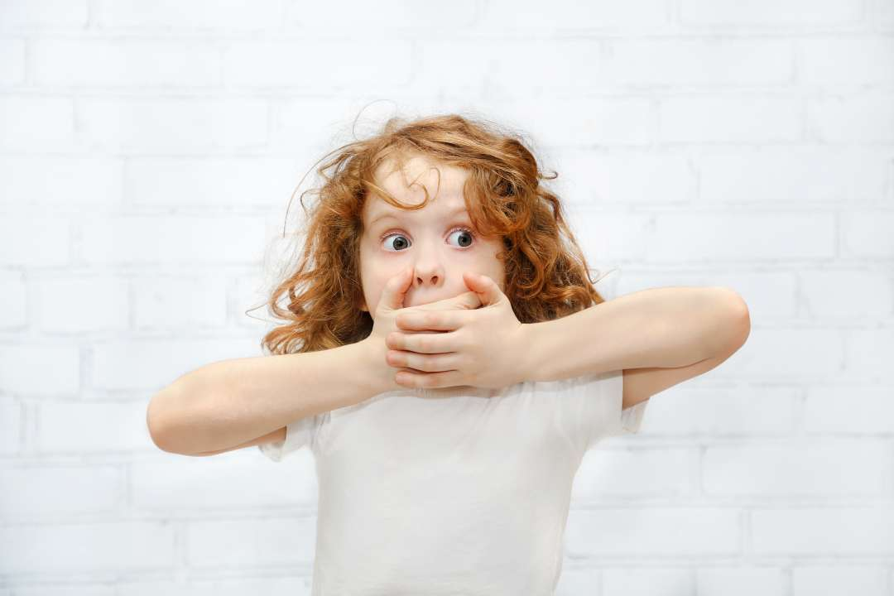

Если ребёнок «принес» неприличное слово
Не устраивайте из-за «плохих» слов спектакля, не нужно заламывать руки, делать круглые глаза, допрашивать ребенка, откуда он это принес, идти разбираться в детский сад или с соседями: «Это вы мою Машу научили ругаться матом?!»
• Во-первых, слишком сильная реакция — это интересно, и ребёнок захочет повторить свои словесные упражнения лишь для того, чтобы еще раз посмотреть, как ваше лицо вытягивается, а глаза становятся похожи на глаза персонажей аниме.
• А во-вторых, эти слова — часть нашей жизни, от них не спрятаться. Но важно научить, что не во всех ситуациях они возможны. Просто скажите: «То слово, которое ты сейчас сказал, — бранное, это сильное ругательство. У нас в семье так не принято выражаться».

Если ребёнок использует «туалетные» слова
Часто дети 3−4 лет используют горшочную терминологию («ты — какашка» и пр.) Это связано с большой актуальностью темы. Говорите об этом дома. Родители иногда, напротив, стараются избегать этих тем, чтобы, не дай бог, у ребёнка не закрепились «плохие» слова, а эффект обратный. Малышу хочется поговорить об этом, а нельзя, поэтому слова вылетают сами собой.

Читайте книги о том, как устроено тело, выделительная система человека, как происходит переваривание пищи, обучайте ребенка называть свои органы правильно. Если эти темы не будут запретными, ему не нужно будет обсуждать их с кем-то еще. Запрет на произнесение таких слов часто приводит к противоположному эффекту — их становится больше.
Лучше ограничить места, где можно ругаться: «Ты хочешь произносить эти слова? Хорошо. Но туалетные слова — только в туалете. Ты можешь зайти в туалет, закрыть дверь и сколько угодно ругаться», «Мусорные слова — у мусорки». Через несколько недель, а может, дней, у ребенка пропадет желание регулярно эпатировать публику своей бранью.

Если ребёнок ругается в общественном месте?
Иногда нужно просто уйти оттуда вместе, сказав: «Ты ругаешься, говоришь неприличные слова. Здесь так не принято, поэтому нам придется уйти». Можно попробовать договориться, предложив выплеснуть эмоции вместе с бранью позже: «Ты не можешь говорить это слово в ресторане, но ты можешь повторять его, сколько захочешь, дома в ванной, когда мы вернемся».
Ругнулся на кого-то или при ком-то знакомом? Извинитесь за него и смените тему. Это сложно — обычно хочется показать себя «правильным родителем» и как следует отчитать ребенка. Желательно еще добавить с возмущением, чтобы окружающие не сомневались в вашей невиновности: «Кто тебя такому научил? Где ты такое услышал?» Но это лишь унизит малыша, что приведет к истерике или ухудшению поведения, и вам придется применить меры жестче, за которые вам может стать стыдно и которые вообще против ваших правил.
Если ребёнок спрашивает: «Почему нельзя ругаться, ведь взрослые ругаются?» Скажите так: «Взрослые произносят сильные ругательства, когда очень злятся. Это слова для взрослых. И большинству из них очень не нравится, когда так говорят дети. Давай придумаем, как бы ты мог ругаться, когда очень злишься».
Ребёнку тоже нужны способы для выражения своего раздражения, но важно, чтобы они были приемлемыми. Поощряйте, если он придумывает собственные ругательства, которые не будут звучать так грубо, как взрослые.

Личный пример — основа воспитания
Обращайте внимание на свое поведение, реакции и слова, которые вы используете. Дети постоянно копируют взрослых, потому что родители для них — авторитет: дети любят своих родителей и хотят быть на них похожими.
Если вы учите ребенка экологично выражать свой гнев, объяснять, что его разозлило, а сами при этом в пылу ссоры кидаетесь оскорблениями направо и налево, то вряд ли он усвоит «приличное» поведение.
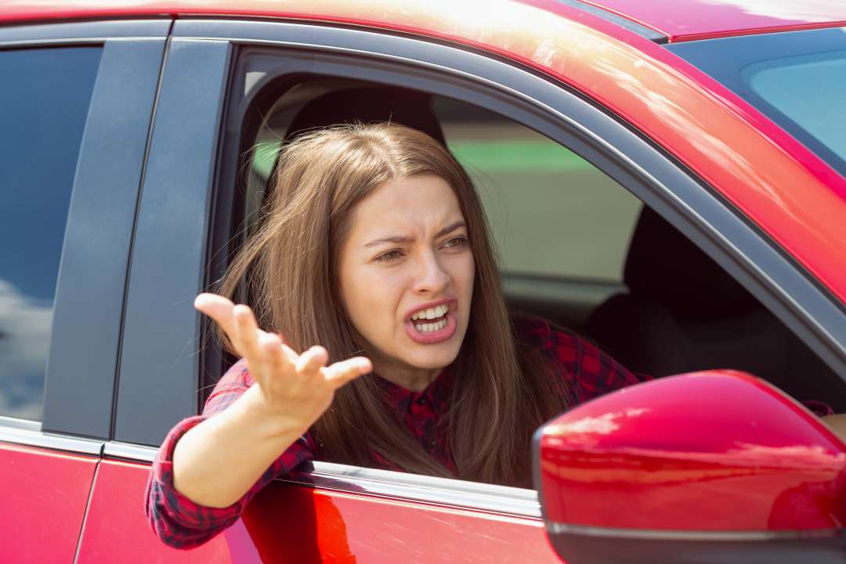
Бывает, за рулем мы не контролируем себя и отпускаем ругательства в адрес других водителей. Иногда так случается дома между супругами и родственниками. Порой мама может крепко выразиться про разбросанные вещи или сломавшийся не вовремя миксер. Все это ребёнок впитывает и берет на вооружение. Он замечает, как мы относимся к людям, благодарим ли мы их, что говорим за спиной, считаем ли мы всех «идиотами» или ищем в каждом нечто хорошее — все это ребенок считывает с родителей без специальных объяснений и затем копирует.
Не рассчитывайте, что все вышеописанные меры сразу приведут поведение ребёнка в порядок. Пройдёт ещё несколько лет, прежде чем он научится контролировать свою речь и поступки. Иногда обозвать лучше, чем ударить в ответ. Имейте терпение, спокойно обучайте ребёнка правилам поведения, пробуйте разные варианты и вместе старайтесь помочь ему найти свое место в обществе.

